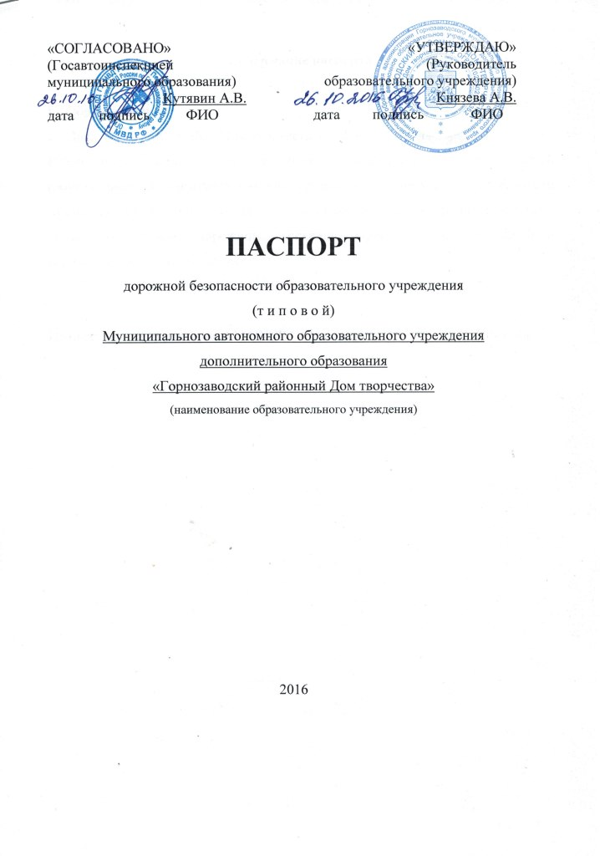

Содержание паспорта
- Общие сведения
- План-схема МАОУ ДО «Дом творчества» - Приложение 1.
Район расположения, пути движения транспортных средств и детей (обучающихся). Организация дорожного движения в непосредственной близости от образовательной организации с размещением соответствующих технических средств организации дорожного движения маршруты движения детей и расположение парковочных мест.

План составлен
директором МАОУ ДО «Дом творчества» А.В. Князевой

Общие сведения

Муниципальное автономное образовательное учреждение дополнительного образования «Горнозаводский районный Дом творчества»
(полное наименование образовательной организации)
Тип ОУ учреждение дополнительного образования
Юридический адрес ОУ: 618820, г. Горнозаводск, ул. Мира, 17
Фактический адрес ОУ: 618820, г. Горнозаводск, ул. Мира, 17

Руководители ОУ:
Директор (заведующий)
Князева Анна Валерьевна, 8(34269) 4-20-15
(фамилия, имя, отчество) (телефон)
Заместитель директора
по учебной - воспитательной работе
Кириллова Анна Сергеевна, 8(34269) 4-20-15
(фамилия, имя, отчество) (телефон)

Ответственные работники
муниципального органа
образования
И.о. начальника _____________Реутова Елена Федоровна
(должность) (фамилия, имя, отчество)
8(34269) 4-13-04
(телефон)

Ответственные от
Госавтоинспекции
Майор полиции Кутявин А.В.
(должность) (фамилия, имя, отчество) Инспектор ОГИБДД Чупина Р.А.
(должность) (фамилия, имя, отчество)
8(34269) 4-37-59
(телефон)

Ответственные работники
за мероприятия по профилактике
детского травматизма
зам. директора по УВР Кириллова А.С.
(должность) (фамилия, имя, отчество)
8(34269) 4-20-15
(телефон)

Руководитель или ответственный
работник дорожно-эксплуатационной
организации, осуществляющей
содержание УДС∗ _____________________ ______________ (фамилия, имя, отчество) (телефон)

Руководитель или ответственный
работник дорожно-эксплуатационной
организации, осуществляющей
содержание ТСОДД* _____________________ ______________
(фамилия, имя, отчество) (телефон)

Количество учащихся 822 чел.
(317 человек в основном здании – ул. Мира, 17)
Наличие уголка по БДД имеется при входе в здание
(если имеется, указать место расположения)
Наличие класса по БДД нет
(если имеется, указать место расположения)
Наличие автогородка (площадки) по БДД нет

Наличие автобуса в ОУ нет
(при наличии автобуса)
Владелец автобуса нет
(ОУ, муниципальное образование и др.)

Время занятий в ОУ:
внеклассные занятия: с 8 час. 30 мин. – 20 час. 00 мин.

Телефоны оперативных служб:
Отделение МВД России по Горнозаводскому району:
дежурный полиции – 8(34269) 4-14-63
секретарь – 8(34269) 4-15-24
Отделение ОГИБДД России по Горнозаводскому району:
административная практика – 8(34269) 4-37-59
начальник ОГИБДД – 8(34269) 4-19-03

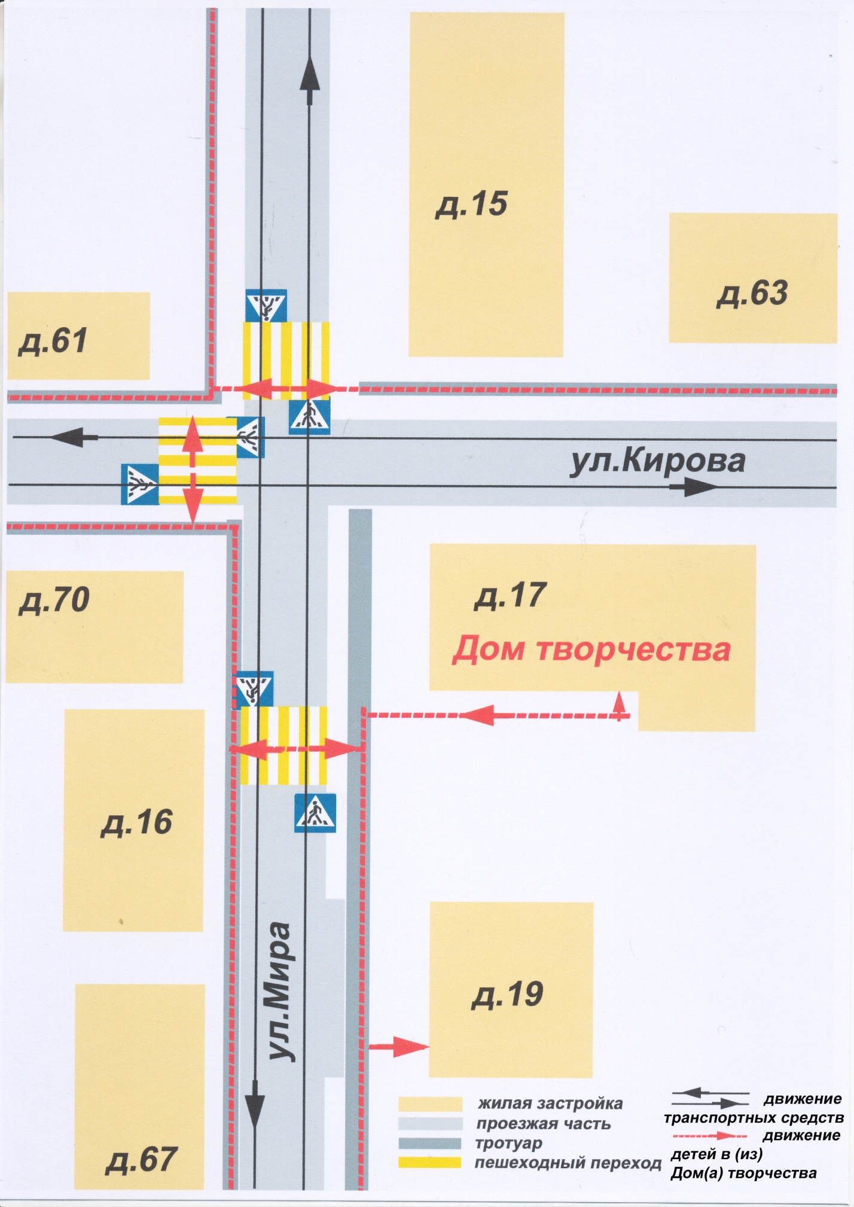

∗ Дорожно-эксплуатационные организации, осуществляющие содержание УДС, несут ответственность в соответствии с законодательством Российской Федерации (Федеральный закон «О безопасности дорожного движения» №196-ФЗ, КоАП, Гражданский кодекс).

